Каменные мойки ULGRAN
В наличии и на заказ
Изображение | Ценовая группа/ Номенклатура/ Характеристика номенклатуры | Розничные цены
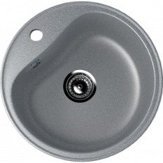 | ULGRAN U-100  Круглая мойка с отверстием под смеситель  Общий размер: ⌀ 490 mm  Размер чаши: 420 х 185 mm  Установочный проем: ⌀ 465 mm | 4450,00 RUB
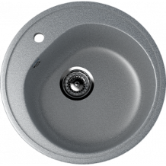 | ULGRAN U-101  Круглая мойка с отверстием под смеситель  Общий размер: ⌀ 500 mm  Размер чаши: 380 х 180 mm  Установочный проем: ⌀ 475 mm | 4250,00 RUB
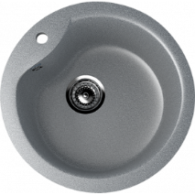 | ULGRAN U-102  Круглая мойка с отверстием под смеситель  Общий размер: ⌀ 480 mm  Размер чаши: 400 х 210 mm  Установочный проем: ⌀ 455 mm | 4350,00 RUB
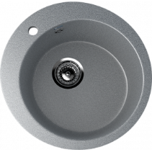 | ULGRAN U-405  Круглая мойка с отверстием под смеситель  Общий размер: ⌀ 495 mm  Размер чаши: 395 х 190 mm  Установочный проем: ⌀ 470 mm | 4000,00 RUB
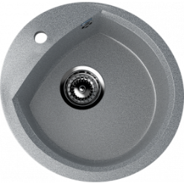 | ULGRAN U-407  Круглая мойка с отверстием под смеситель  Общий размер: 460 х 480 mm  Размер чаши: 390 х 205 mm  Установочный проем: 455 х 435 mm | 4100,00 RUB
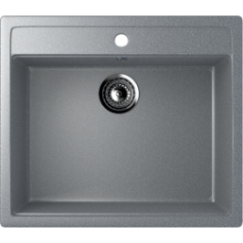 | ULGRAN U-104  Односекционная мойка с отверстием под смеситель  Общий размер: 560 х 495 mm  Размер чаши: 510 х 370 х 175 mm  Установочный проем: 535 х 470 mm | 5500,00 RUB
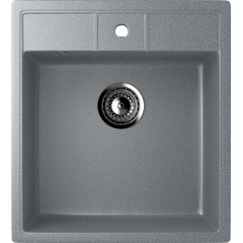 | ULGRAN U-406  Односекционная мойка с отверстием под смеситель  Общий размер: 500 х 445 mm  Размер чаши: 380 х 365 х 190 mm  Установочный проем: 475 х 420 mm | 4700,00 RUB
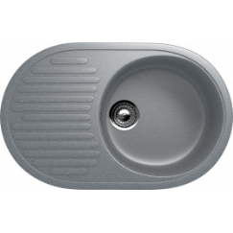 | ULGRAN U-107  Односекционная реверсивная мойка  Общий размер: 720 х 455 mm  Размер чаши: 390 х 180 mm  Установочный проем: 695 х 430 mm | 5750,50 RUB
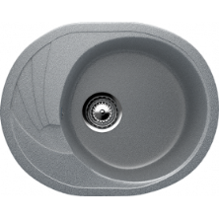 | ULGRAN U-403  Односекционная реверсивная мойка  Общий размер: 570 х 465 mm  Размер чаши: 390 х 180 mm  Установочный проем: 545 х 440 mm | 5175,00 RUB
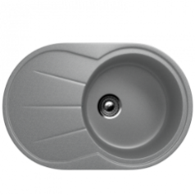 | ULGRAN U-503  Односекционная реверсивная мойка  Общий размер: 750 х 480 mm  Размер чаши: 410 х 200 mm  Установочный проем: 725 х 455 mm | 6050,00 RUB
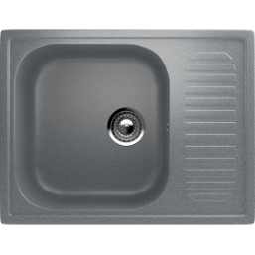 | ULGRAN U-202  Односекционная реверсивная мойка  Общий размер: 640 х 490 mm  Размер чаши: 400 х 370 х 190 mm  Установочный проем: 615 х 465 mm | 6000,00 RUB
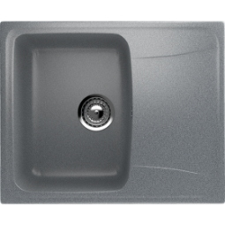 | ULGRAN U-201  Односекционная реверсивная мойка  Общий размер: 580 х 470 mm  Размер чаши: 420 х 330 х 190 mm  Установочный проем: 555 х 445 mm | 5120,00 RUB
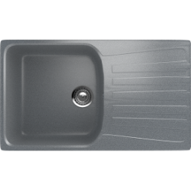 | ULGRAN U-203  Односекционная реверсивная мойка  Общий размер: 830 х 480 mm  Размер чаши: 415 х 410 х 190 mm  Установочный проем: 805 х 455 mm | 6500,00 RUB
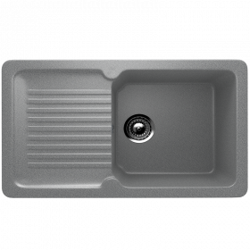 | ULGRAN U-506  Односекционная реверсивная мойка  Общий размер: 770 х 495 mm  Размер чаши: 415 х 380 х 210 mm  Установочный проем: 745 х 470 mm | 6500,00 RUB
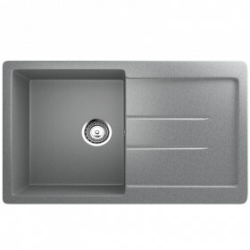 | ULGRAN U-507  Односекционная реверсивная мойка  Общий размер: 770 х 495 mm  Размер чаши: 430 х 390 х 190 mm  Установочный проем: 745 х 470 mm | 6600,00 RUB
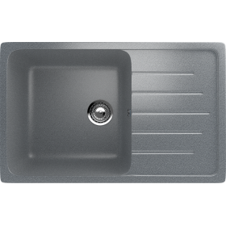 | ULGRAN U-400  Односекционная реверсивная мойка  Общий размер: 750 х 495 mm  Размер чаши: 430 х 390 х 200 mm  Установочный проем: 725 х 470 mm | 6345,00 RUB
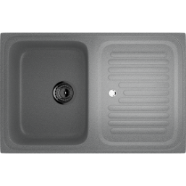 | ULGRAN U-502  Односекционная реверсивная мойка  Общий размер: 760 х 500 mm  Размер чаши: 415 х 335 х 180 mm  Установочный проем: 735 х 475 mm | 6500,00 RUB
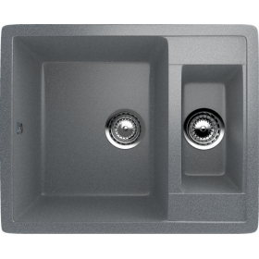 | ULGRAN U-106  Двухсекционная реверсивная мойка  Общий размер: 600 х 485 mm  Размер чаши: 410 х 330 х 190 mm  Размер коландера: 275 х 150 х 140 mm  Установочный проем: 575 х 460 mm | 6500,00 RUB
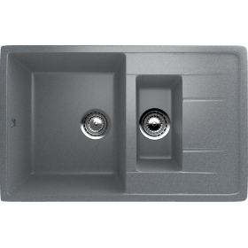 | ULGRAN U-205  Двухсекционная реверсивная мойка  Общий размер: 770 х 495 mm  Размер чаши: 430 х 340 х 195 mm, 290 х 150 х 140 mm  Установочный проем: 745 х 470 mm | 7800,00 RUB
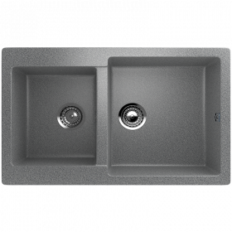 | ULGRAN U-505  Двухсекционная реверсивная мойка  Общий размер: 770 х 500 mm  Размер чаши: 435 х 400 х 200 mm  Размер коландера: 360 х 270 х 165 mm  Установочный проем: 745 х 475 mm | 7100,00 RUB
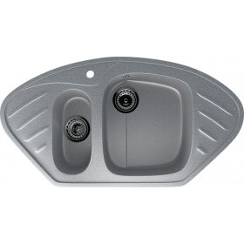 | ULGRAN U-105  Угловая двухсекционная мойка с отверстием под смеситель  Общий размер: 940 х 495 mm  Размер чаши: 400 х 350 х 165 mm  Размер коландера: 320 х 170 х 130 mm  Установочный проем: 915 х 470 mm | 7300,00 RUB
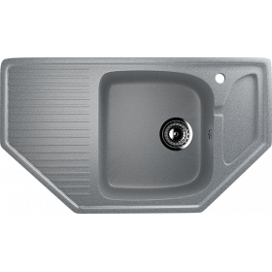 | ULGRAN U-109  Угловая односекционная мойка с отверстием под смеситель  Общий размер: 780 х 485 mm  Размер чаши: 410 х 330 х 170 mm  Установочный проем: 755 х 460 mm | 6800,00 RUB



